VALSTYBĖS INFORMACINIŲ TECHNOLOGIJŲ PASLAUGŲ VALDYMO INFORMACINĖS SISTEMOS TECHNINIO TIKRINIMO, ANALIZĖS IR KONSULTAVIMO PASLAUGOS
TECHNINĖ SPECIFIKACIJA

Valstybės skaitmeninių sprendimų agentūros (toliau – Perkančioji organizacija arba VSSA) siekia įsigyti Valstybės informacinių technologijų paslaugų valdymo informacinės sistemos (toliau – VIPVIS arba sistema) techninio tikrinimo, analizės ir konsultavimo paslaugas. VIPVIS skirta informacinių technologijų priemonėmis vykdyti: IT paslaugų valdymą (užsakymai, pakeitimai ir nutraukimai); IT teikimo valdymą ir stebėseną (įvykiai, paklausimai, incidentai, problemos, keitimai, užduotys ir t.t.); IT išteklių poreikio valdymą ir stebėseną; komunikaciją.

Pirkimo tikslas ––konsultavimasis dėl VIPVIS techninio tikrinimo esamų funkcijų analizės migruojant iš Jira Data Center platformos į Jira Cloud sprendimą, užtikrinant nepertraukiamą ITSM sistemos veikimą.
Naudojamas gamintojų (Atlassian) duomenų modelis. Duomenų bazės schema yra generuojama Atlassian produktų ir jų įskiepių. Duomenų modelio dokumentaciją galima rasti gamintojo puslapiuose šiomis nuorodomis:
Jira - https://developer.atlassian.com/server/jira/platform/database-schema/
Confluence - https://confluence.atlassian.com/doc/confluence-data-model-127369837.html
Insight - https://documentation.mindville.com/display/ICV56/Insight+Database
Crowd - https://developer.atlassian.com/server/crowd/crowd-database-schema/
Šiuo metu VSSA teikia ir VIPVIS pagalba valdo apie 250 IT paslaugų gavėjų paslaugas.

Pirkimo objektas, reikalavimai ir apimtys
Sistemos tikrinimo, analizės ir konsultacinės paslaugos turi būti teikiamos pagal Perkančiosios organizacijos raštu pateiktus užsakymus. Užsakymus Perkančioji organizacija Teikėjui gali pateikti visą Sutarties galiojimo laikotarpį. Užsakymų skaičius neribojamas.
Sistemos konsultacinių paslaugų suteikimo terminai ir apimtys (konkretus valandų skaičius reikalingas užsakytoms paslaugoms suteikti) yra iš anksto suderinami su Perkančiąja organizacija.
Už paslaugas Perkančioji organizacija atsiskaito su Teikėju pagal valandinį įkainį, nurodytą Teikėjo pasiūlyme.
VIPVIS konsultacinės paslaugos perkamos 4 (keturių) mėnesių laikotarpiui nuo sutarties įsigaliojimo datos.
VIPVIS konsultacinių paslaugų apimtis pagal valandinį įkainį – preliminariai 1200 darbo valandų per 4 mėnesius. Perkančioji organizacija neįsipareigoja užsakyti viso specialistų valandų kiekio ir siūlomos Jira cloud migravimo ir programavimo konsultavimų paslaugų vertės, tačiau įsipareigoja užsakyti ne mažiau kaip 30 proc. nuo preliminaraus planuojamo kiekio ar vertės.
Paslaugos turi būti suteiktos iki 2026 m. balandžio 30 d. t. y. vėliausiai 2026 m. balandžio 30 d. turi būti abiejų šalių pasirašytas paslaugų perdavimo – priėmimo aktas.
Per 5 darbo dienas nuo Sutarties įsigaliojimo dienos privalo būti su Paslaugų teikėju pasirašyti konfidencialumo pasižadėjimai.
Konsultacijas preliminariai sudarys šie poreikiai:
- Techninis tikrinimas ITSM Data Server sprendimų įgyvendintų VSSA aplinkoje atitikimui Atlassian Cloud reikalavimams.
- Konsultacijos dėl Teisių modulio (Access management) perdarymo pagal naujus poreikius;
- Analizė ir rekomendacijos dėl naujų paslaugų sukūrimo, jų procesų pritaikymo sistemai;
- Analizė ir konsultacijos dėl naujų automatinių ataskaitų sukūrimo ir optimaliausio įrankio tam suradimas;
- Rekomendacijų teikimas dėl Apskaitos modulio tobulinimo pagal atsiradusius poreikius;
- Duomenų mainų (API galimybių) sąsajų bei įgyvendinimo analizė;
- Analizė ir konsultacijos dėl pasiekiamumo rodiklio apskaičiavimo funkcionalumo realizavimo;
- Techninė dokumentacijos rengimas: Informacija apie sistemos architektūrą, sistemai reikalingų komponentų įgyvendinimo algoritmo aprašymas, integracijos su kitomis sistemomis, duomenų bazės ir kt. techniniai reikalavimai;
- Konsultacijos dėl paslaugų automatizavimo.

Prekės ar paslaugos neturi kelti grėsmės nacionaliniam saugumui vadovaujantis LR Viešųjų pirkimų įstatymo 37 straipsnio 9 dalimi.
Už įvykdytus užsakymus Projekto vykdytojas atsiskaito per 30 kalendorinių dienų nuo sąskaitos faktūros gavimo dienos.
Atsiskaitoma tokia tvarka:
Už paslaugas – įvykdžius užsakymą apmokama už konkretų kiekį / apimtį pagal viešojo pirkimo pasiūlyme Paslaugų tiekėjo nurodytą fiksuotą įkainį po kiekvieno paslaugų užsakymo priėmimo – perdavimo akto pasirašymo.

Esamos VIPVIS aprašymas pateiktas žemiau:

1. VIPVIS Architektūra
  - Architektūros schema
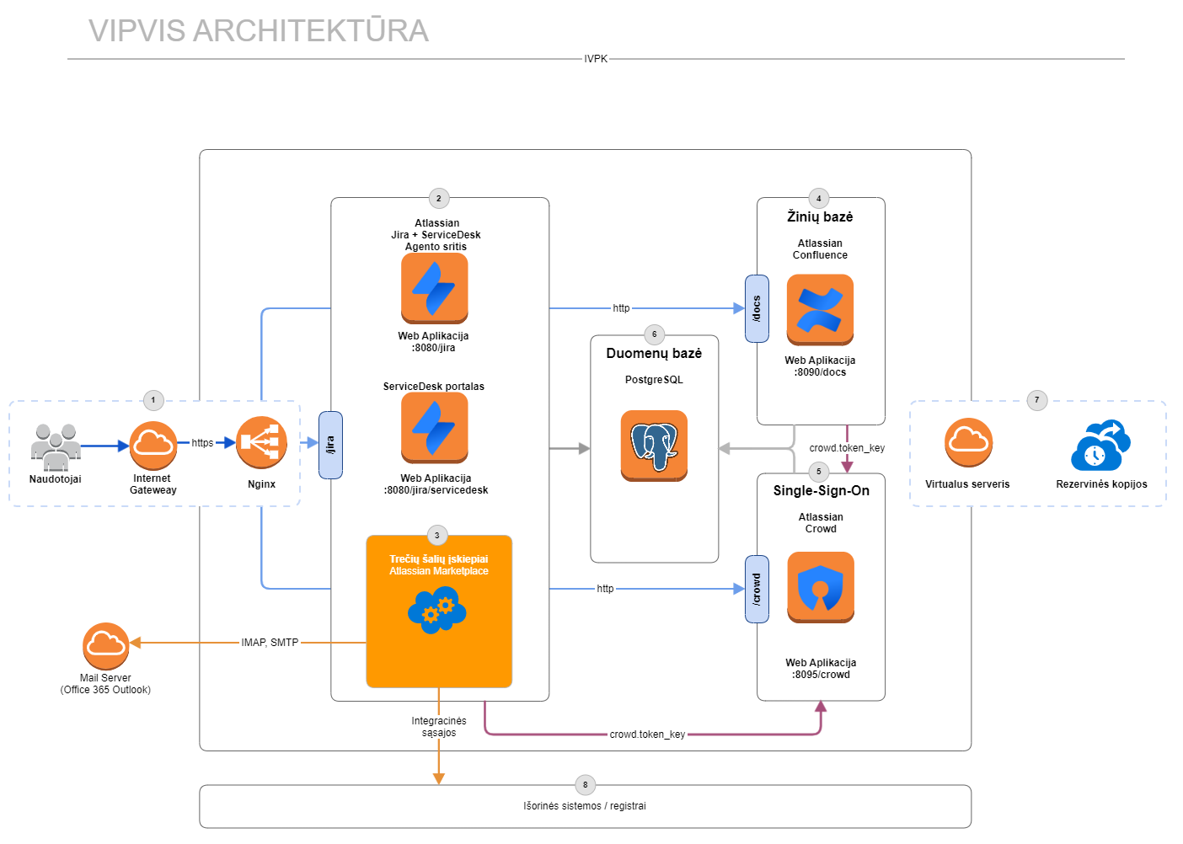

Nr. | Pavadinimas | Aprašymas
1 | Naudotojai | Pagalbos tarnybos naudotojai (pvz., KDV, IRT, PT, vadovai).
2 | Pagalbos tarnyba | Pagrindinė pagalbos tarnybos programinė įranga. Atlassian Jira + Jira Service Desk Data Center Edition (web aplikacija).
3 | Atlassian įskiepiai | Atlassian Marketplace įskiepiai Jira ir Jira Service Desk produktams.
4 | Žinių bazė | Jira Service Desk žinių bazė realizuojama Confluence priemonėmis per vieningą langelį.
5 | Single-Sign-On | Vieningo prisijungimo paslaugą užtikrinantis Atlassian produktas "Crowd".
6 | Duomenų bazė | PostgreSQL duomenų bazė Atlassian produktams.
7 | Rezervinės kopijos | Periodinės rezervinės kopijos viso virtualaus serverio.
8 | Išorinės sistemos / registrai | Integracinės sąsajos detaliai aprašomos REZ-5. VIPVIS duomenų mainų sąsajų analizės ir projektavimo dokumentacija.

  - Duomenų bazė
Duomenų saugojimui naudojama PostgreSQL 11 duomenų bazių valdymo sistema (DBVS).
Naudojamos 2 duomenų bazės:
Jira - Atlassian Jira ir šio produkto įskiepių (tokių kaip Insight for Jira) duomenys.
Confluence - žinių bazės ir viešo informacinio portalo duomenys.

  - Duomenų modelis
Naudojamas standartinis gamintojų (Atlassian) duomenų modelis. Duomenų bazės schema yra generuojama Atlassian produktų ir jų įskiepių. Duomenų modelio dokumentaciją galima rasti gamintojo puslapiuose šiomis nuorodomis:
Jira - https://developer.atlassian.com/server/jira/platform/database-schema/
Confluence - https://confluence.atlassian.com/doc/confluence-data-model-127369837.html
Insight - https://documentation.mindville.com/display/ICV56/Insight+Database
Crowd - https://developer.atlassian.com/server/crowd/crowd-database-schema/

  - Aplinkų valdymo ir duomenų perdavimo mechanizmas
VIPVIS duomenų perdavimas palaiko šiuos lygmenis:
Pilnas - visos virtualios mašinos klonavimas su pilna konfigūracija.
Duomenų - duomenų bazės įrašų eksportavimas / importavimas.
Funkcinis - atskirų konfigūracijų/objektų eksportavimas/importavimas:
- Gali būti eksportuojamos konfigūracijos schemos (pvz. workflows).
- Gali būti eksportuojami duomenų objektai (pvz. konfigūraciniai vienetai).

- Sistemos sauga
2.1 Naudotojų valdymas
Centralizuotas autentifikavimo ir valdymo funkcionalumas realizuojamas naudojant Atlassian Crowd produktą.
Gamintojo dokumentacija: https://confluence.atlassian.com/crowd/crowd-documentation-16482400.html.
Naudotojų prisijungimo informacija (slaptažodžiai) saugomi šifruoti - panaudojama vienpusio šifravimo (maišos) funkcija - taip, kad slaptažodžiai negalėtų būti iššifruoti net ir turint prisijungimą prie duomenų bazės.
Atlassian Crowd leidžia nustatyti slaptažodžio sudėtingumą naudojant regex, taip pat leidžia nustatyti, kiek ankščiau buvusių slaptažodžių saugoma ir kiek neteisingų bandymų reikalinga, kad paskyra būtų deaktyvuota.
Bus naudojamas toks regex, leidžiantis slaptažodžius nuo 12 iki 64 simbolių ir reikalaujantis naudoti:
- bent vieną mažąją raidę
- bent vieną didžiąją raidę
- bent vieną skaičių
- bent vieną specialų simbolį (*.#!@$%^&(){}:;<>,.?~_+=|[]/\])
(?=.*[0-9])(?=.*[a-z])(?=.*[A-Z])(?=.*[*.#!@$%^&(){}:;<>,.?~_+=|\[\]\\\/]).{8,64}

Pranešimas
Minimalus ilgis - 8 simboliai. Turi būti bent viena didžioji raidė, viena mažoji raidė, vienas skaičius ir vienas spec. simbolis.

  - Rekomendacijos slaptažodžių naudojimui
slaptažodžio ilgis | naudotojams 8 simboliai, administratoriams – 12
slaptažodžio sudėtingumas (skaičiai, raidės, specialūs simboliai) | skaičiai, raidės, specialūs simboliai
slaptažodžio pasikartojimo istorijos ilgis | naudotojams – 6  administratoriams – 3
slaptažodžio galiojimo trukmė | naudotojams – 90 d.  administratoriams – 60 d.
didžiausias leistinas mėginimų įvesti teisingą slaptažodį skaičius | 5
naudotojo paskyros užsirakinimo laikas, viršijus leistiną mėginimų įvesti teisingą slaptažodį skaičių. | 15 min
 | Privalomas pirmo slaptažodžio keitimas.
Naudotojo kūrimo metu nenaudojamas slaptažodis – naudotojui užsiregistravus arba naudotoją užregistravus, bus išsiunčiamas laiškas su unikaliu kodu, leidžiančiu nustatyti slaptažodį, todėl tampa nereikalingas pirminio slaptažodžio keitimas.
Slaptažodžiams galima nustatyti galiojimo periodą (dienomis) ir automatinių priminimų laikus (pvz., nustačius "14, 7, 1," – naudotojas gaus priminimus prieš 14 dienų, prieš 7 dienas ir prieš 1 dieną).
Taip pat naudojamas prisijungimas per LDAP – galima prijungti Active Directory arba kitokią LDAP protokolą palaikančią programinę įrangą ir autentifikavimą vykdyti jos pagalba.
Visi VIPVIS naudotojai ir administratoriai pasiekiami VIPVIS šifruotu kanalu (HTTPS).
Visa naudotojų informacija bei informacija apie prisijungimus saugoma reliacinėje duomenų bazėje, iš kur gali būti išeksportuota, naudojant SQL užklausas.
  - Senų duomenų trynimas
Jira leidžia filtruoti duomenis ir viena iš filtravimo galimybių – filtruoti pagal laiko laukelį (pvz., created < 2020-01-01). Atrinkti įrašai gali būti trinami masiniu būdu.
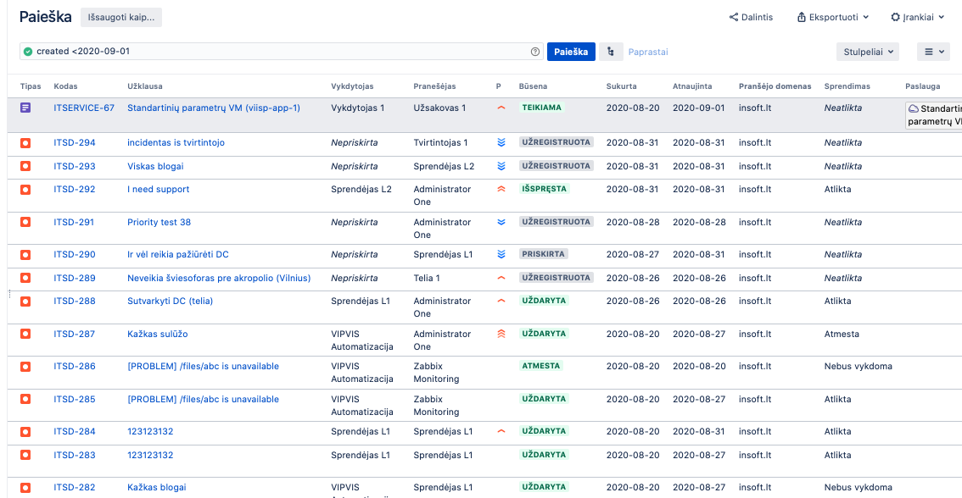
  - Apsauga nuo atakų
Kuriant Atlassian produktus, yra naudojamos geriausios saugumo praktikos (plačiau – https://www.atlassian.com/trust/security/security-practices) ir produktai turi integruotą apsaugą nuo populiariausių per tinklą vykdomų atakų (naudojamas įvesties sanitizavimas, kiekviena veiksmo užklausa reikalauja vienkartinio unikalaus rakto ir kiti mechanizmai).
Jeigu produkte randamas pažeidžiamumas, jis registruojamas gamintojo pagalbos sistemoje ir gamintojas tokioms užklausoms suteikia aukščiausią prioritetą. Iki pažeidžiamumo šalinimo gali būti imtasi papildomų priemonių (pvz., uždrausti atlikti tam tikrus veiksmus uždraudžiant specifinius aplikacijos kelius per atvirkštinį tarpinį serverį).
  - Naudojama standartinė programinė įranga
Nurodomos minimalios versijos, kurios bus naudojamos. Jeigu gamybos metu bus išleista nauja minorinė versija (kurioje keičiasi antras arba trečias skaičius), bus naudojama naujesnė versija.
Mažorinė versija (pirmas skaičius) nebus keičiama.
Gamintojas | Pavadinimas | Versija | Licencijavimo modelis | Paskirtis
Atlassian | Jira | 8.15 | Komercinis | Pagrindinis produktas, kuriame realizuotas visų modulių, išskyrus žinių bazės, informacinio portalo ir naudotojų valdymas.
Atlassian | Jira Service Management Data Ceneter | 4.15 | Komercinis | Realizuotas pagalbos tarnybos funkcionalumas IT paslaugų naudotojams.
Atlassian | Confluence | 7.11.0 | Komercinis | Žinių bazės valdymas, informacinis portalas.
Atlassian | Crowd | 4.1.2 | Komercinis | Centralizuotas naudotojo valdymas.
PostgreSQL | PostgreSQL DB | 11.7 | Nemokama atviro kodo PĮ (FOSS) | Duomenų bazės valdymo sistema.
F5 Inc | Nginx | 1.14.1 | Nemokama atviro kodo PĮ (FOSS) | Didelio našumo HTTP serveris ir atvirkštinis tarpinis serveris.  Sprendimas sudarytas iš 3 pagrindinių atskirų Java ir Tomcat pagrindu veikiančių aplikacijų: Crowd, Jira ir Confluence.  Nginx yra atvirkštinis tarpinis žiniatinklio serveris (reverse-proxy server).  Jo atliekamos funkcijos:  1. Aptarnauti SSL sesijas (srauto šifravimas). Tokiu būdu visi parametrai, susiję su SSL (sertifikatas, šifravimo algoritmai), yra konfigūruojami tik vienoje vietoje, o ne 3 skirtingose aplikacijose.  2. Paskirstyti užklausas į aplikacijas priklausomai nuo URL. Pvz., https://servicedesk.vitc.lt/jira/ užklausos bus perduotos į http://localhost:8080/jira/ , o https://servicedesk.vitc.lt/docs/ užklausos bus perduotos į http://localhost:8090/docs/.  3. Blokuoti prieigą prie tam tikrų aplikacijų dalių (visiškai arba filtruojant pagal IP). Pvz., jeigu rastas pažeidžiamumas, kuris gali būti eksploatuotas, kreipiantis į /jira/admin/, galima padaryti, kad į /jira/admin/ galima būtų kreiptis tik iš IVPK IP adresų.  4. Peradresuoti užklausas (pvz., atėjus į HTTP, peradresuojama į saugųjį HTTPS protokolą).  Detaliau: https://en.wikipedia.org/wiki/Reverse_proxy

  - Naudojami standartinės programinės įrangos papildiniai (trečių šalių).

Produktas | Pavadinimas | Gamintojas | Versija | Licencijavimo modelis | Paskirtis
Jira | Actions for Jira Service Desk | Deviniti | 1.8.4-J8 | Komercinis | Išplečia pagalbos tarnybos funkcionalumą.
Jira | ScriptRunner for Jira | Adaptavist.com Ltd | 6.24.0 | Komercinis | Automatizavimo įrankis, išplečiantis Jira galimybes su Groovy scripts.
Jira | Automation for Jira | Atlassian | 7.2.6 | Komercinis | Automatizavimo įskiepis Jira ir Service Desk.
Jira | Extension for Jira Service Desk | Deviniti | 6.11.1 | Komercinis | Papildomas funkcionalumas Service Desk aplinkai.
Jira | My Requests Extension for Jira Service Desk | Hexygen | 3.9.0 | Komercinis | Papildomas funkcionalumas Service Desk, leidžia atlikti geresnę užklausų paiešką.
Jira | Insight | Mindville | 9.0.2 | Komercinis | Įskiepis, leidžiantis sukurti CMDB.
Jira | Insight Discovery | Mindville | 2.29.0 | Komercinis | Įskiepis, leidžiantis skanuoti prie kompiuterinio tinklo prijungtus įrenginius.
Jira | Integrity Check for Jira | Botronsoft | 6,7.0 | Nemokama uždaro kodo | Įskiepis, tikrinantis, ar nėra kritinių klaidų Jira konfigūracijoje.
Jira | Raley Notifications for JIRA Server | InversionPoint | 3.39.0-J8 | Komercinis | Papildomi e. pašto pranešimai bei jų konfigūravimas.
Jira | Unique Regex Custom Field | Andrey V Markelov | 1.2.27-jira8 | Nemokama uždaro kodo | Papildomų laukų reikšmių tikrinimui.
Jira | User Switcher | TNG Technology Consulting GmbH | 1.2.3 | Nemokama uždaro kodo | Leidžia prisijungti kitu naudotoju, pagreitina testavimą, tikrinimą.
Jira | Better PDF exporter for Jira | Midori | 9.3.0 | Komercinis | Užklausų eksportavimas PDF formatu.
Jira | eazyBI | eazyBI | 6.2.2 | Komercinis | BI įrankis, naudojamas ataskaitoms.
Jira | Jira Workflow Toolbox | Decadis AG | 3.0.3 | Komercinis | Automatizavimo įrankis, naudojamas darbo eigos schemose.
Jira | Secure Fields | CoreSoft Labs | 3.2.6-jira812 | Komercinis | Įskiepis, naudojamas apsaugotiems laukams.
Jira | Tempo Timesheets | Tempo | 11.4.0 | Komercinis | Laiko apskaitos vedimas.
Jira | Artezio Kanban Board | Artezio | 1.5.1 | Komercinis | Kanban lentos įskiepis.
Jira | WBS-Gantt-Chart | Ricksoft Inc. | 9.14.0.3 | Komercinis | Projektų valdymo įskiepis.
Jira | TeamBoard | DevSamurai | 2.0.2 | Nemokama uždaro kodo | Resursų valdymo įskiepis.
Jira | Out Of Office Assistant | Akeles Consulting Pte Ltd | 3.1.5 | Komercinis
Jira | Share Your Jira | APTIS GmbH | 1.3.1 | Komercinis
Confluence | Adaptavist ScriptRunner for Confluence | Adaptavist.com Ltd | 6.18.0 | Komercinis | Automatizavimo įrankis, išplečiantis Conflunece galimybes su Groovy scripts.
Confluence | Aura - Beautiful Formatting Macros | //SEIBERT/MEDIA - appanvil | 3.1.0 | Komercinis | UI įskiepis, naudojamas Informaciniam portalui.
Confluence | Advanced Tables | Bob Swift Atlassian Add-ons (an Appfire Company) | 8.3.2 | Komercinis | Papildomas funkcionalumas Confluence lentelėms.
Confluence | SQL (Express Edition) | Bob Swift Atlassian Add-ons (an Appfire Company) | 10.3.0 | Komercinis | SQL užklausos Confluence'ui.
Confluence | HideElements for Confluence | Lively Apps | 3.2.1 | Komercinis | Galimybė paslėpti tam tikrus UI elementus.
Confluence | No Email Storm | StiltSoft | 2.3.3 | Nemokama uždaro kodo | Sumažina pranešimų kiekį, gaunamą iš Confluence.
Confluence | RefinedToolkit for Confluence | Refined | 2.3.4 | Nemokama uždaro kodo | Papildomi UI elementai Confluence.
Confluence | User switcher for Confluence | Sweet Bananas | 1.1.0 | Nemokama uždaro kodo | Leidžia prisijungti kitu naudotoju, pagreitina testavimą, tikrinimą.
Confluence | Page Assistant (delete attachments, comments, page tree, page versions) | EliteSoft | 1.8.5 | Komercinis | Įgalina ištrinti daugiau negu vieną įrašą vienu metu.
Confluence | EasyDropdownMenu | EPS Software Engineering AG | 6.3.3 | Komercinis | Įgalina multi drop down lauko pasirinkimą.
Confluence | Visibility for Confluence | ServiceRocket | 5.0.16 | Komercinis | Galimybė paslėpti puslapio ar srities elementus.

3. Posistemės ir jų realizacija

- VIPVIS architektūros vaizdavimo ir paslaugų lygmens aprašymas
  - Personalizuota IT paslaugų gavėjų sritis
  - Valstybės IT paslaugų teikėjo sritis
  - Kitų asmenų, dalyvaujančių IT paslaugų teikime, sritis
  - Vieša (prisijungimo nereikalaujanti) sritis
- VIPVIS architektūros veiklos logikos lygmens aprašymas
  - P.1. Katalogų valdymo posistemė
    - T.1. IT paslaugų užsakymų ir susitarimų valdymo priemonės
    - T.2. Procesų, susijusių su IT paslaugų inicijavimo informacijos perdavimu, valdymo priemonės
    - T.3. Turinio apie teikiamas IT paslaugas valdymo priemonės
  - P.2. IT paslaugų teikimo procesų valdymo (ITSM) posistemė
    - T.4. Keitimų valdymo priemonės
    - T.5. Problemų valdymo priemonės
    - T.6. Įvykių valdymo priemonės
    - T.7. Žinių bazės valdymo priemonės
    - T.8. Incidentų valdymo priemonės
    - T.9. Konfigūracijų valdymo priemonės
    - T.17. Paklausimų valdymo priemonės
    - T.18. Prieigos valdymo priemonės
    - T.19. Užduočių valdymo priemonės
  - P.3. Stebėsenos posistemė
    - T.10. IT paslaugų naudojimo apskaitos ir stebėsenos duomenų registravimo priemonės
    - T.11. Duomenų analizės ir ataskaitų kūrimo priemonės
  - P4. Administravimo posistemė
    - T.12. Tapatybės nustatymo priemonės
    - T.13. Naudotojų valdymo priemonės
    - T.14. Autorizacijos priemonės
    - T.15. VIPVIS bendrųjų nustatymų konfigūravimo priemonės
    - T.16. Prieiga prie VIPVIS žurnalinių įrašų

VIPVIS architektūros vaizdavimo ir paslaugų lygmens aprašymas
    - Personalizuota IT paslaugų gavėjų sritis

    - Valstybės IT paslaugų teikėjo sritis

    - Kitų asmenų, dalyvaujančių IT paslaugų teikime, sritis

    - Vieša (prisijungimo nereikalaujanti) sritis
VIPVIS architektūros veiklos logikos lygmens aprašymas
P.1. Katalogų valdymo posistemė

      - T.1. IT paslaugų užsakymų ir susitarimų valdymo priemonės
IT paslaugų užsakymui naudojami šie komponentai:
Jira Software - paslaugų užsakymo procesas, paslaugų susitarimų valdymas.
Insight for Jira - paslaugų katalogo, paslaugų nustatymų, paslaugų parametrų susiejimui su paslauga, pasirenkamų parametrų valdymui.
Scriptrunner for Jira - automatizacija atvaizduojant ir reikalaujant paslaugai reikalingų parametrų, automatinių reikšmių valdymas.
IT paslaugų užsakymas valdomas naudojant 2 Jira projektus - ITORDER ir ITSERVICE.
ITORDER projekte vykdomi paslaugų užsakymai, pakeitimai, nutraukimai.
ITSERVICE projekte yra laikomi paslaugų susitarimai. ITSERVICE projekte įrašai sukuriami automatiškai po reikiamų veiksmų atlikimo ITORDER projekte.
Užsakant paslaugas iš IT paslaugų gavėjo reikia surinkti unikalų kiekvienai paslaugai reikalingą parametrų rinkinį (pvz., užsakant VM tai yra VM dydis, operacinė sistema, ir t. t.). Šie parametrai, susiejimas, kokie parametrai reikalingi kiekvienai paslaugai, pasirenkamos parametrų reikšmės valdomos per Insight for Jira posistemę.
      - T.2. Procesų, susijusių su IT paslaugų inicijavimo informacijos perdavimu, valdymo priemonės
Dalis IT paslaugų inicijavimo informacijos yra surenkama iš IT paslaugų gavėjo, užsakymo metu. Gavėjui užpildant privalomus laukus bei pasirenkant iš galimų verčių sąrašo, pagrindinėje užsakymo formoje.
Kita dalis yra užpildoma IT paslaugų operatoriaus rolę atliekančių darbuotojų, bendraujant su IT paslaugų gavėju per komentarų skiltį arba naudojant kitus komunikavimo būdus (el. paštas, telefonas).
Kai visa paslaugos inicijavimo informacija yra užpildyta, paslaugos užsakymas yra perduodamas vykdymui ir šio perdavimo metu informacija (parametrų vertės) yra automatiškai kopijuojama į paslaugos susitarimą (ITSERVICE).

      - T.3. Turinio apie teikiamas IT paslaugas valdymo priemonės
Informacija apie teikiamas IT paslaugas yra pateikiama informaciniame portale, naudojant Atlassian Confluence programinę įrangą. Joje kiekviena paslauga turi savo individualų puslapį, kuriame informacija apie paslaugą yra pateikiama struktūrizuotai naudojant Page Properties.
Apibendrinimas (visas IT paslaugų sąrašas bei sąrašai pagal grupes, tokias kaip IaaS, PaaS) vykdomas sąrašų puslapiuose naudojant Page Properties Report Macro.
Informacinio portalo dizainas realizuotas naudojant Aura for Confluence įskiepį, kuris leidžia sukurti modernų informacinio portalo dizainą.
P2. IT paslaugų teikimo procesų valdymo (ITSM) posistemė
      - T.4. Keitimų valdymo priemonės
Keitimų valdymas vykdomas naudojant standartinį Jira Servicedesk funkcionalumą - užduočių eilių ir užduočių valdymą.
      - T.5. Problemų valdymo priemonės
Problemų valdymas vykdomas naudojant standartinį Jira Servicedesk funkcionalumą - užduočių eilių ir užduočių valdymą.
      - T.6. Įvykių valdymo priemonės
Įvykių valdymas realizuojamas naudojant Jira Core, kuriame įvykis realizuotas, kaip specialus užklausos tipas, turintis reikiamus atributus ir veiksmų nuorodas, leidžiančias greitai užregistruoti susijusį incidentą arba problemą.
Įvykių automatinio apdorojimo taisyklės realizuotos naudojant Jira Workflow Toolbox įskiepio automatizavimo posistemę.
Įvykių registravimas galimas naudojant REST API integraciją arba per el. paštą.
      - T.7. Žinių bazės valdymo priemonės
Žinių bazė realizuojama naudojant standartinį Atlassian sprendimą - Atlassian Confluence specialaus tipo (Knowledge Base Space) dokumentavimo sritis yra susieta per API su Jira Servicedesk.
Tokiu būdu žinių bazės duomenys gali būti pateikiami per pagalbos tarnybos portalą (atliekant paiešką portale) ir per dokumentavimo sritį Confluence (persijungiant į žinių bazės sritį per nuorodą portale).
Visas žinių bazės valdymas (šablonų kūrimas, straipsnių kūrimas, publikavimas) realizuotas naudojant standartinį Atlassian Confluence funkcionalumą.
      - T.8. Incidentų valdymo priemonės
Incidentų valdymas vykdomas naudojant standartinį Jira Servicedesk funkcionalumą - užduočių eilių ir užduočių valdymą.
      - T.9. Konfigūracijų valdymo priemonės
Konfigūracijų valdymas realizuotas naudojant standartinį Jira Servicedesk funkcionalumą - užduočių eilių ir užduočių valdymą.
Konfigūraciniai vienetai realizuoti naudojant Insight for Jira posistemę. Insight for Jira leidžia kurti bet kokio tipo objektų klases ir vėliau valdyti šiuos objektus, keičiant jų parametrus. Objektai tarpusavyje gali būti susieti per "visi su visais" ryšius.
Kiekvienas iš šių objektų gali būti naudojamas kaip konfigūracinis vienetas (CI) konfigūracijų valdymo procese.
      - T.17. Paklausimų valdymo priemonės
Paklausimų valdymas realizuotas naudojant standartinį Jira Servicedesk funkcionalumą - užduočių eilių ir užduočių valdymą.
      - T.18. Prieigos valdymo priemonės
Prieigų valdymas realizuotas naudojant standartinį Jira Servicedesk funkcionalumą - užduočių eilių ir užduočių valdymą.
Prieigų objektai realizuoti naudojant Insight for Jira posistemę. Insight for Jira leidžia kurti bet kokio tipo objektų klases ir vėliau valdyti šiuos objektus, keičiant jų parametrus. Objektai tarpusavyje gali būti susieti per "visi su visais" ryšius.
      - T.19. Užduočių valdymo priemonės
Užduočių valdymas realizuotas naudojant standartinį Jira Servicedesk funkcionalumą - užduočių eilių ir užduočių valdymą.
P.3. Stebėsenos posistemė
      - T.10. IT paslaugų naudojimo apskaitos ir stebėsenos duomenų registravimo priemonės
Stebėsenos duomenų atvaizdavimas realizuojamas konfigūruojant ataskaitas naudojant EazyBI ataskaitų modulį.
      - T.11. Duomenų analizės ir ataskaitų kūrimo priemonės
Duomenų analizės ir ataskaitų kūrimo priemonei pasirinktas produktas EazyBI, integruojamas su Jira naudotojo sąsaja.
EazyBI veikia kaip nepriklausoma duomenų analizės ir ataskaitų sistema periodiškai importuojant duomenis apie pasirinktus Jira projektus ir iš Insight for Jira objektų duomenų bazės.
P4. Administravimo posistemė
      - T.12. Tapatybės nustatymo priemonės
Tapatybės nustatymui naudojamas centralizuotas naudotojų tapatybės nustatymo produktas - Atlassian Crowd. Naudotojo tapatybė yra nustatoma naudojant vidinę slaptažodžių duomenų bazę arba per LDAP protokolą, priklausomai nuo naudotojo tipo.
Po naudotojo tapatybės nustatymo jis yra autentifikuotas iškart abiejuose produktuose (Jira ir Confluence), kas užtikrina perėjimą tarp šių dviejų produktų be papildomo prisijungimo, sukuriant vieningos sistemos vaizdą.
      - T.13. Naudotojų valdymo priemonės
Naudotojai valdomi per Jira administravimo sąsają, o pakeitimai yra daromi Atlassian Crowd duomenų bazėje. Naudojant standartinį Jira funkcionalumą galima keisti pagrindinius naudotojo parametrus (atvaizduojamas vardas, el. paštas, naudotojo sisteminis vardas).
Kiekvienam naudotojui sukuriama informacinė kortelė, naudojant Insight for Jira - joje saugoma daugiau informacijos apie naudotoją. Informacija apie naudotoją gali būti keičiama naudotojo kortelėje nustatymų pridedant/pašalinant atributus. Atributų pašalinimas yra galimas tik tuo atveju, jei tas atributas nėra susijęs su kitais objektais.
Ši kortelė leidžia surišti naudotoją su organizacija ir užklausomis, kuriose jis dalyvauja.
      - T.14. Autorizacijos priemonės
Standartinis Jira funkcionalumas leidžia suteikti įvairias roles (suteikimas vyksta per projektą) naudotojų grupėms arba individualiems naudotojams.
Pasirinktas modelis - visos teisės yra suteikiamos iš anksto sukonfigūruotoms naudotojų grupėms. Tokiu būdu VIPVIS administratoriai valdys naudotojų teises tiktai įdėdami arba šalindami naudotojus iš atitinkamų grupių.
Naudotojas gali būti priskirtas kelioms grupėms - tokiu būdu jis yra autorizuojamas visų grupėms galimų veiksmų sumai.
      - T.15. VIPVIS bendrųjų nustatymų konfigūravimo priemonės
VIPVIS bendrieji nustatymai konfigūruojami standartinėmis administravimo priemonėmis (standartinė Jira administravimo skiltis).
      - T.16. Prieiga prie VIPVIS žurnalinių įrašų
VIPVIS žurnaliniai įrašai saugomi tarnybinės stoties failinėje sistemoje, bet prieiga prie jų galima ir iš standartinės Jira administravimo skilties.

4. Konsultacinių paslaugų užsakymų tvarka ir valdymas
4.1. Kiekvienu atskiru atveju, prieš pradedant teikti konsultacines paslaugas, Tiekėjas, gavęs užklausą, pateikia ir su VSSA suderina planuojamų atlikti paslaugų (pvz., analizės, rekomendacijų rengimo) aprašymą, laiko sąnaudų įvertinimą ir rezultatų pateikimo terminą.
4.2. VSSA, įvertinusi Tiekėjo pasiūlymą, priima sprendimą dėl užsakymo.
4.3. Tiekėjas, suteikęs paslaugas, pateikia rezultatą – analizės ataskaitą, ekspertinę išvadą, rekomendacijas ar kitą sutartą dokumentą elektronine forma.
4.4. VSSA, gavusi paslaugų rezultatą, jį įvertina. Jei rezultatas atitinka užsakymą, paslaugos laikomos suteiktomis tinkamai.
4.5. Jei VSSA nustato, kad pateiktas rezultatas yra iš dalies netinkamas arba trūksta analitinės informacijos, Tiekėjas įsipareigoja nemokamai patikslinti, papildyti ar pataisyti pateiktą dokumentą per abipusiai sutartą terminą.
4.6. Už paslaugas atsiskaitoma pagal faktiškai sugaištą ir su VSSA suderintą valandų skaičių, pasirašius paslaugų priėmimo-perdavimo aktą.
4.7. Užsakymo forma pateikiama 1 priede.

1 priedas

UŽSAKYMAS NR. ___
PAGAL 202__ M. __________MĖN. ___ D. VIPVIS TECHNINIO TIKRINIMO, ANALIZĖS IR KONSULTAVIMO PASLAUGŲ SUTARTĮ NR.

202__-__-__
Vilnius

Šiuo užsakymu Informacinės visuomenės plėtros komitetas (toliau – VSSA) užsako darbus pagal 20__ m. _________ ___ d. sutartį Nr. ____:

Eil. Nr. | Konsultacija | Trukmė, val. | Įvykdymo data | Detalizavimas
1. |  | ___ val.
2. |  | ___ val.
3.
 | Iš viso | ___ val. |  | -

Suteiktų paslaugų rezultatas:
- ______
- ______
- ______
Užsakymo įgyvendinimo aprašymas:
- ______
- ______
- ______
Užsakymą pateikė: _______________________________________________________.
________________
Patvirtinta: ...........................................  ............................................................... | Patvirtinta: ............................................  ..................................................................

